TRƯỜNG THCS TÙNG THIỆN VƯƠNG
MÔN ÂM NHẠC- KHỐI 7
Tuần 14: từ ngày 06/12/2021 đến 11/12/2021

TIẾT 14: ÔN TẬP
NỘI DUNG | GHI CHÚ
Hoạt động 1: Đọc tài liệu và thực hiện các yêu cầu. | NHẠC LÍ: CUNG VÀ NỮA CUNG - DẤU HÓA  Cung & nửa cung là những đơn vị đo khoảng cách cao độ giữa các bậc âm trong âm nhạc.Trong 7 bậc âm cơ bản (Đô – rê – mi – fa – sol – la – si – đô) có 2 khoảng cách nửa cung ở mi – fa và si – đo; khoảng cách giữa các bậc còn lại là 1 cung .  Dấu hóa là kí hiệu dùng để thay đổi độ cao của các nốt nhạc. Có 3 loại dấu hóa: dấu thăng, dấu giáng và dấu bình.  – Dấu thăng: nâng cao nốt nhạc lên nửa cung  – Dấu giáng: hạ thấp nốt nhạc xuống nửa cung  – Dấu bình: hủy bỏ hiệu lực của dấu thăng và dấu giáng  HỌC HÁT “ CHÚNG EM CẦN HÒA BÌNH”  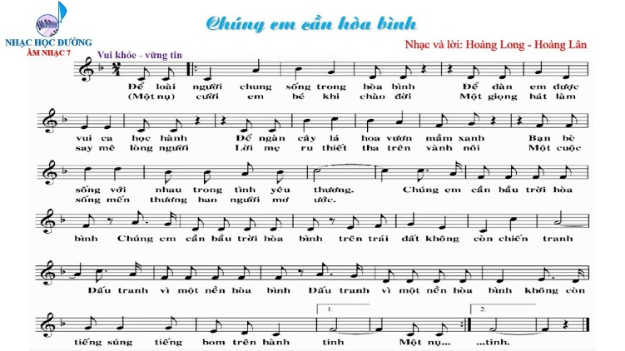  1. Giới thiệu nhạc sĩ:  - Nhạc sĩ Hoàng Long và nhạc sĩ Hoàng Lân là anh em sinh đôi, sinh ngày 18/6/1942 tại Vĩnh Phúc.  2. Giới thiệu bài hát:  - Bài hát có nội dung mong ước của tuổi thơ có một cuộc sống hoà bình, tình thân ái với mọi người, biết yêu quý và bảo vệ nền hoà bình trên thế giới.  TẬP ĐỌC NHẠC SỐ 8 “ CHÚ CHIM NHỎ DỄ THƯƠNG”  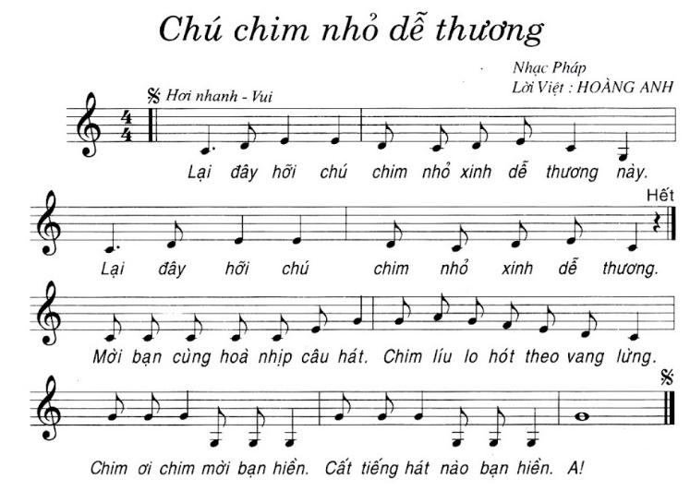  * Phân tích bài:  - Bài tập đọc nhạc số 8 “Chú chim nhỏ dễ thương” nhạc Pháp, lời việt Hoàng Anh.  - Bài hát nhịp 4/4.  - Kí hiệu âm nhạc dấu quay lại.  - Trường độ gồm nốt tròn, nốt đen chấm dôi, nốt đen, nốt móc đơn.  - Cao độ gồm sòn, la, đô, rê, mi, fa.  TẬP ĐỌC NHẠC SỐ 9 “TRƯỜNG LÀNG TÔI”  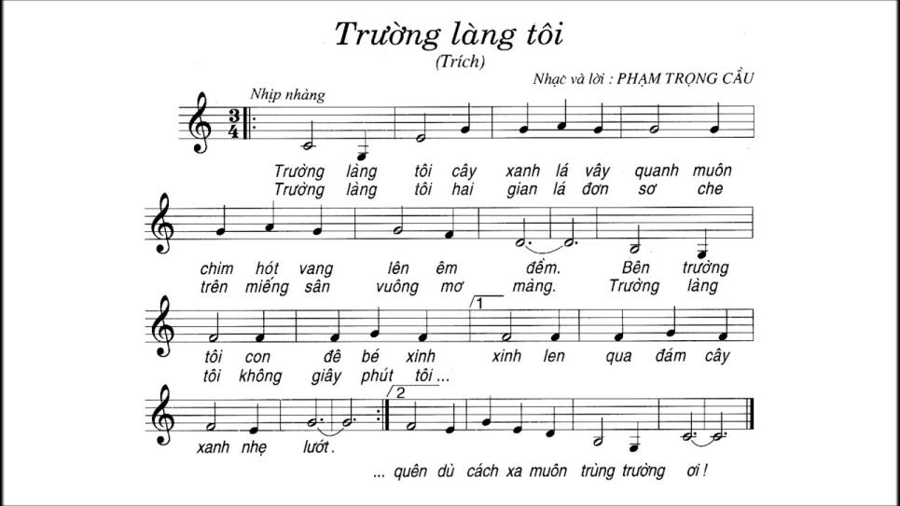  * Phân tích bài:  - Bài tập đọc nhạc số 9 “Trường làng tôi” nhạc và lời Phạm Trọng Cầu.  - Bài hát nhịp 3/4.  - Kí hiệu âm nhạc dấu nhắc lại và khung thay đổi, dáu nối.  - Trường độ gồm nốt trắng, nốt đen, nốt trắng chấm dôi.  - Cao độ gồm đô, rê, mi, fa, sol, la.  NHẠC SĨ HOÀNG VIỆT VÀ BÀI HÁT “ NHẠC RỪNG”  1.Nhạc sĩ Hoàng Việt:  - Nhạc sĩ Hoàng Việt sinh 1928 - mất 1967  - Ông tên thật là Lê Chí Trực, là một nhạc sĩ Việt Nam, người mà tên tuổi đã đi vào nền tân nhạc với tác phẩm "Tình ca".  - Hoàng Việt được nhà nước Việt Nam truy tặng Giải thưởng Hồ Chí Minh về Văn học nghệ thuật.  - Ca khúc nổi tiếng: "Lá xanh", "Nhạc rừng", "Lên ngàn", "Mùa lúa chín" và đặc biệt là "Tình ca".  2. Bài hát Nhạc Rừng:  "Nhạc rừng" là một nhạc phẩm nổi tiếng của nhạc sĩ Hoàng Việt sáng tác năm 1953 ở Nam Bộ, trong thời kì kháng chiến chống thực dân Pháp.  Bài hát viết ở nhịp 3/4, viết ở giọng Sol trưởng, âm nhạc vui tươi, trong sáng, nhịp nhàng thể hiện vẻ đẹp của rừng miền Đông Nam Bộ.  Bài hát như một bức tranh sinh động, tràn đầy âm thanh của thiên nhiên. Những tiếng chim, tiếng suối, tiếng lá rừng... cùng hòa nguyện vào nhau tạo nên một bản nhạc rừng bất tận, trong đó nổi lên của các anh bộ đội trẻ tuổi, lạc quan yêu đời, say mê ca hát và cũng rất anh dũng chiến đấu chống quân thù.
Hoạt động 2: Kiểm tra, đánh giá quá trình tự học. | - Tìm hiểu nội dung bài và trả lời các câu hỏi sau:  1. Tác giả của bài hát?  2. Bài hát được viết ở nhịp mấy?  3. Nhận xét Tập đọc nhạc số 8? Tác giả, nhịp, tính chất của bài?  4. Nhận xét Tập đọc nhạc số 9? Tác giả, nhịp, tính chất của bài?
Hoạt động 3: Thực hành | - Học sinh tự ôn tập và chuẩn bị kiểm tra HK1.
* Dặn dò: Vào K12online: xem tài liệu, nội dung bài,… hoàn thành trước 8g00 ngày 12/12/2021.
- Mọi ý kiến thắc mắc cần giải đáp các em liên hệ qua giáo viên bộ môn hướng dẫn:
Giáo viên | Lớp dạy | Zalo | Email
Huỳnh Thu Hiền | 7/1 --> 7/12 | 0937130097 | hiensinh@gmail.com

